Přírodověda 2. února 2022

LOUKY, PASTVINY
- převážně se na nich vyskytují byliny („trávy“)
louky: sekají se
pastviny: pasou se na nich zvířata

BYLINY (luční)
trávy (lipnice)
byliny (pampelišky, zvonky, kopretiny, sedmikrásky, pomněnky…)

ŽIVOČICHOVÉ
- převážně hmyz (motýli, „berušky“, včely, čmeláci, kobylky, sarančata aj.)
- obratlovci: myši, krtci, žížaly, čápi

VÝZNAM
krmivo (tráva, seno)
Relax, golf
domov některých živočichů
----------------------------------------------------------------------------------------------------------------

Přírodověda 9. února 2022

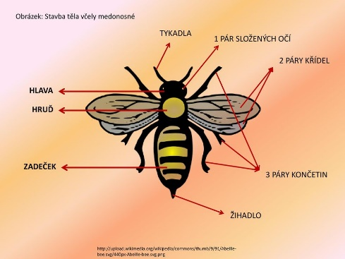
VČELA MEDONOSNÁ
výskyt: včelí úly, včelíny
popis: hlava – tykadla, oči, ústní ústrojí
hruď – 3 páry nohou, 2 páry křídel
zadeček – dýchací otvory, žihadlo
potrava: pyl a nektar z květů

V ÚLE: Královna (matka) - je jen jedna
- celý život klade vajíčka
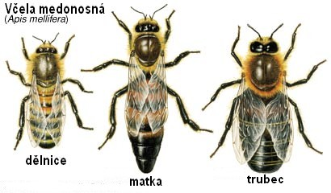
- má žihadlo
- krmena mateří kašičkou
Dělnice - sbírají nektar a pyl
- vytvářejí zásoby medu
- krmí larvy
- mají žihadlo
Trubec - včelí sameček
- ženich pro královnu
- žije krátkou dobu, umírá na podzim - nemá žihadlo

UŽITEČNOST: med, vosk, mateří kašička, propolis - opylují rostliny

Pro zajímavost (nepsat):
ROJENÍ - dělení včelstva Stará královna opouští úl v době, kdy se líhnou nové královny → ty svedou boj, vítězka odlétá s trubci na svatební let. Pak se vrací do úlu a klade vajíčka. Trubci jsou vyhnáni nebo zabiti.

